Встреча с жителями: обсуждение важных вопросов на Генерала Тюленева, 1
04.12.2024
Вчера первый заместитель главы управы района Теплый Стан Алексей Михайлович Борзунов провел встречу с жителями дома по адресу: ул. Генерала Тюленева, д. 1.
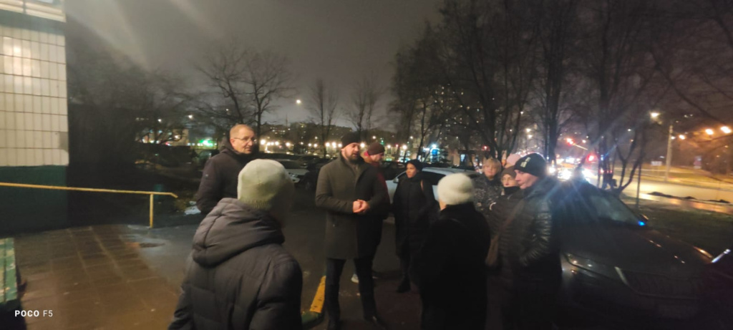
На встрече были затронуты ключевые темы, такие как:

проведение капитального ремонта,
благоустройство придомовой территории,
улучшение санитарно-технического состояния дома,
освещение территории.
Жители активно участвовали в обсуждении, делились своими предложениями и задавали вопросы. Алексей Михайлович внимательно выслушал каждого, дал разъяснения по актуальным вопросам и обозначил дальнейшие шаги для решения озвученных проблем.

Подобные встречи способствуют открытому диалогу с жителями, помогают оперативно реагировать на запросы и делают район комфортнее для жизни.

Адрес страницы: http://teplystan.mos.ru/social-services/detail/12701343.html
Управа района Теплый Стан города Москвы

